**TEAM4**

**건축자재 생산 및 공장 관리 프로그램**

**4조**

**신소연**

**김상영**

**오휘석**

**박상인**

**목차**

1. 프로젝트 소개  
   - 프로젝트 소개 및 목적   
   - 개발환경
2. 팀원 소개 및 개발일정  
   - 팀원 및 역할  
   - 프로그램 개발 일정
3. 프로젝트 설계  
   - ER 다이어그램  
   - Class 다이어그램  
   - Activity 다이어그램
4. 프로그램 기능 및 설명   
   - 시스템 관리  
   - 기준정보 관리  
   - 작업지시 관리  
   - 실적 관리  
   - 품질 관리  
   - 일지 관리  
   - 분석 관리  
   - 금형 관리  
   - 현장운영  
   - 웹

**오휘석**

**[실적관리]**

**[실적관리] - 실적조회 :** 모든 실적을 확인할 수 있는 화면

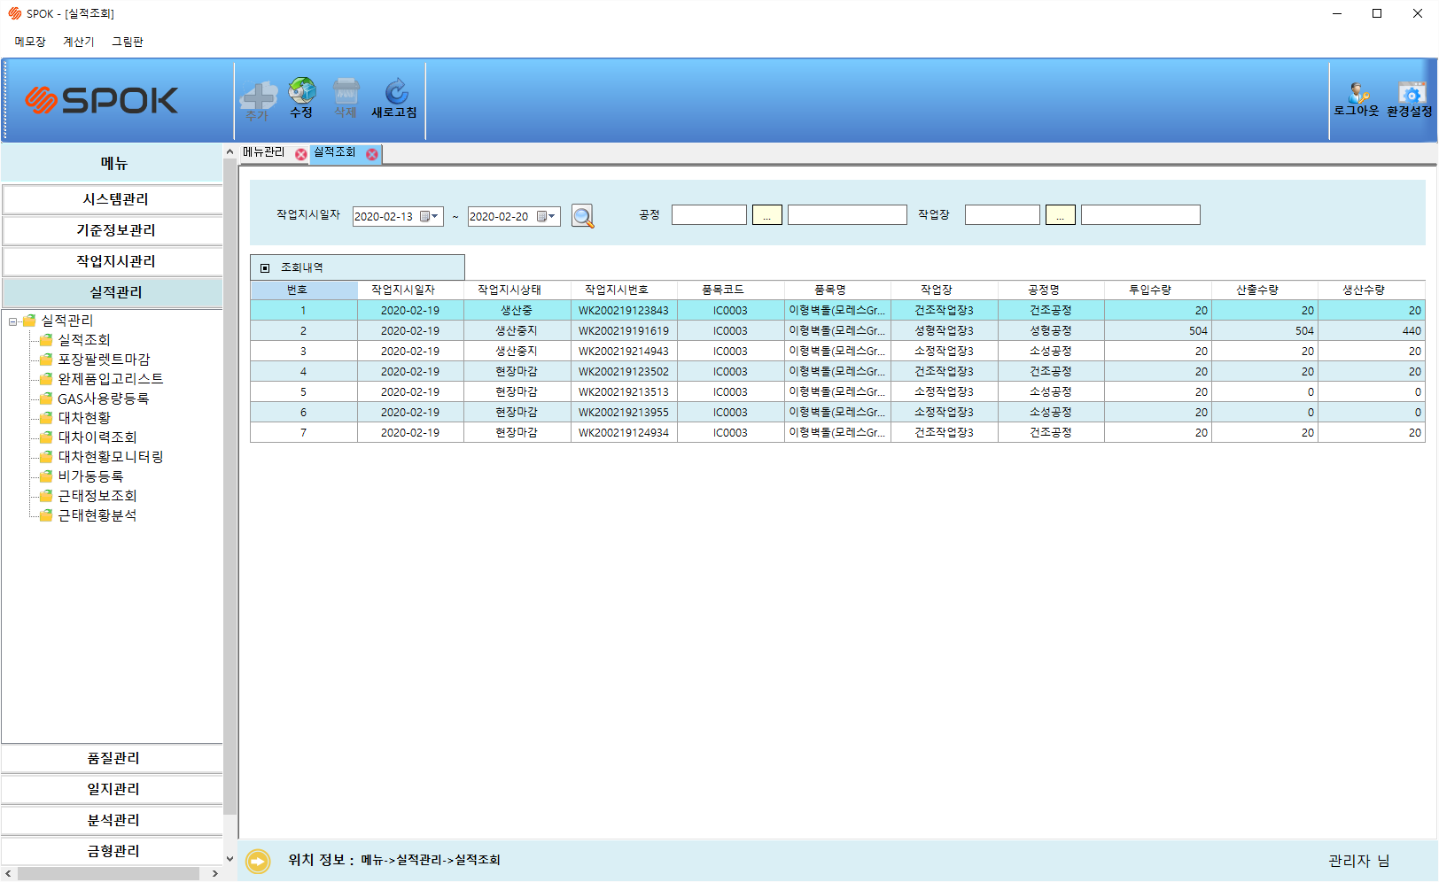

1. 모든 작업지시를 확인하고 원하는 날짜에 맞춰서 조회할 수 있다.

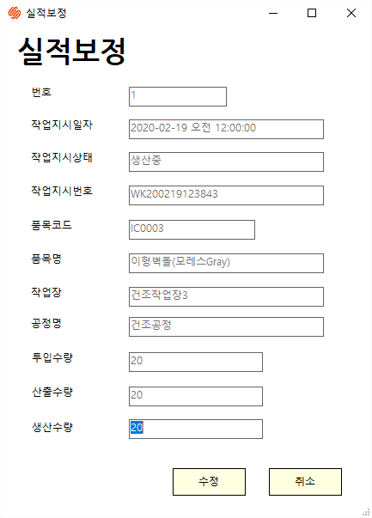

1. 원하는 작업지시를 더블클릭 하거나 선택 후 상단에 수정을 클릭하여 생산수량을 보정할 수 있다. 하지만 현장마감이 된 경우 수정할 수 없다.

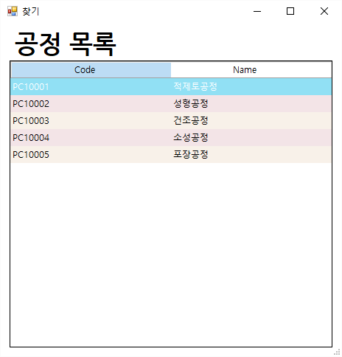 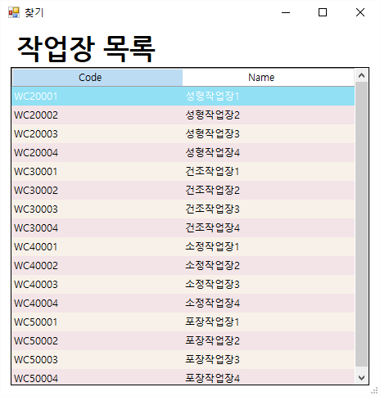

1. 원하는 공정과 작업장을 선택하여 조회가 가능하다.

**[실적관리] – 포장팔렛트마감 :** 작업지시마감, 팔레트마감 할 수 있는 화면

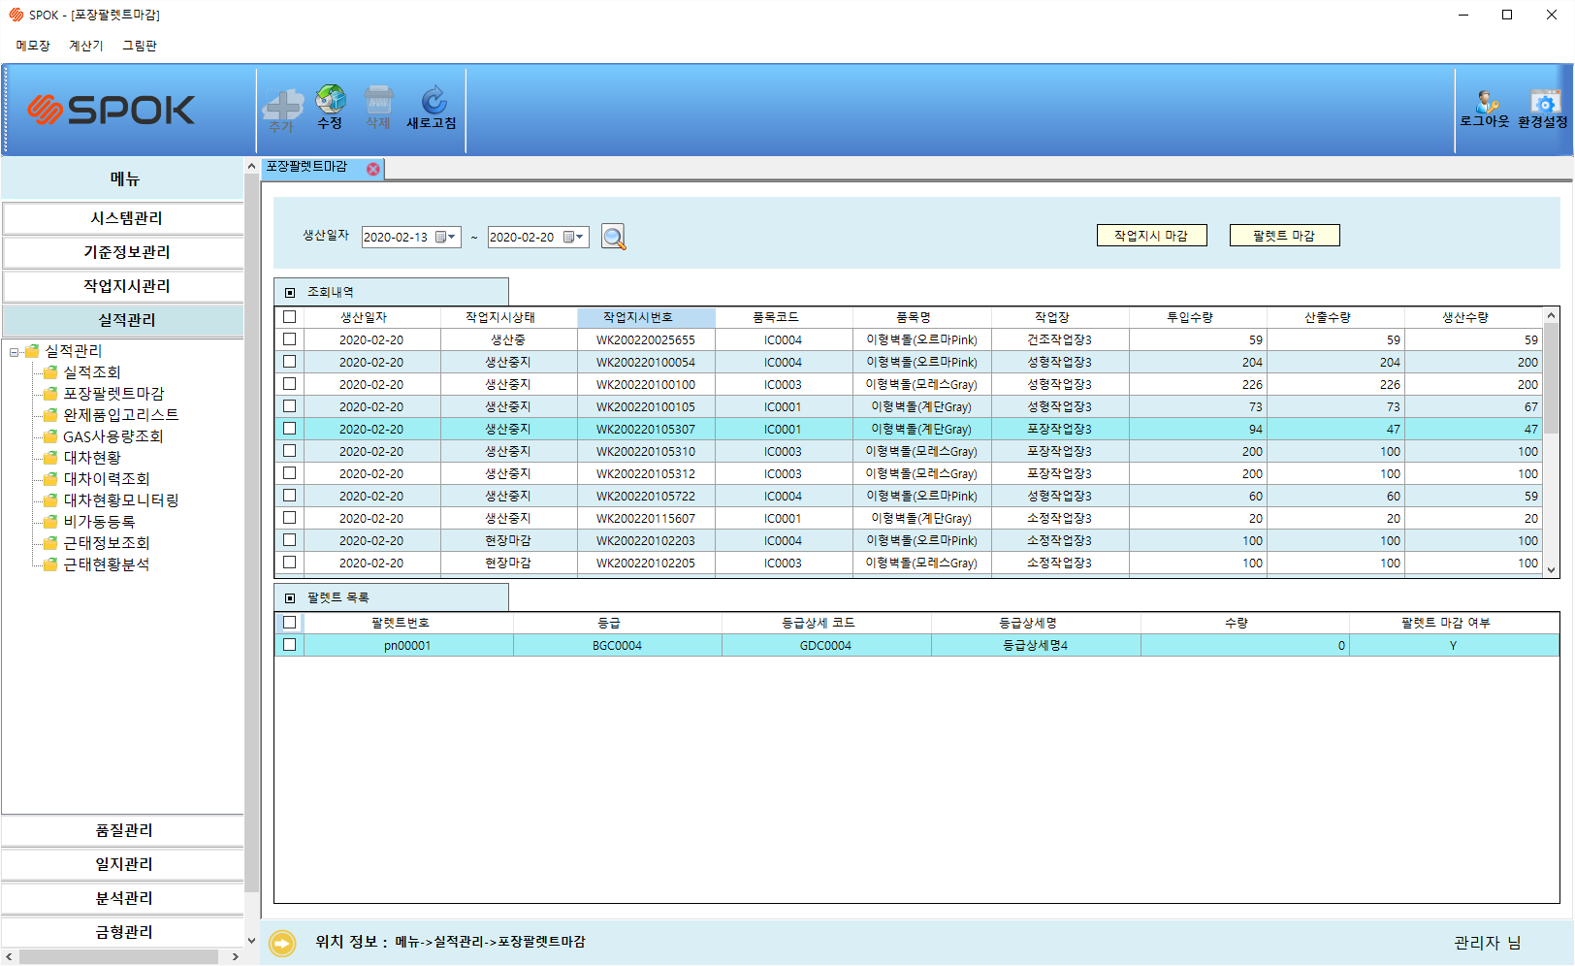

1. 작업지시를 원하는 날짜로 선택하여 조회할 수 있다.

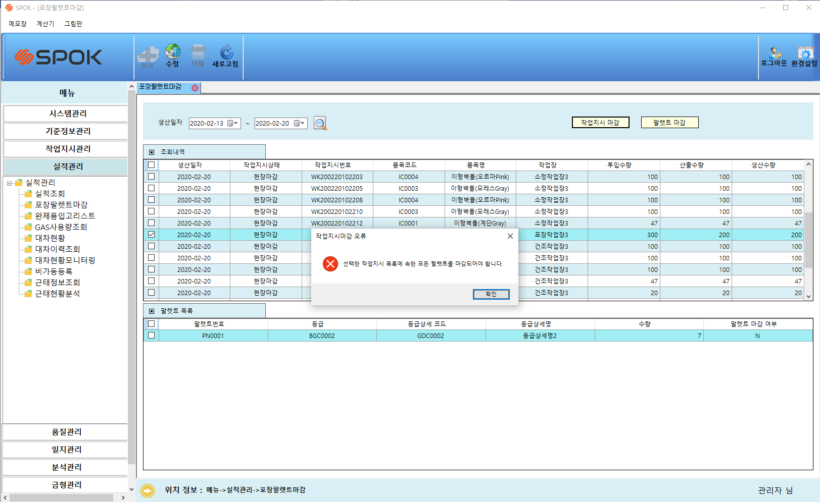

1. 원하는 작업지시를 선택하여 작업지시 마감을 할 수 있다. 하지만 그 작업지시에 속한 팔렛트가 마감되지 않으면 작업지시를 마감시킬 수 없다.

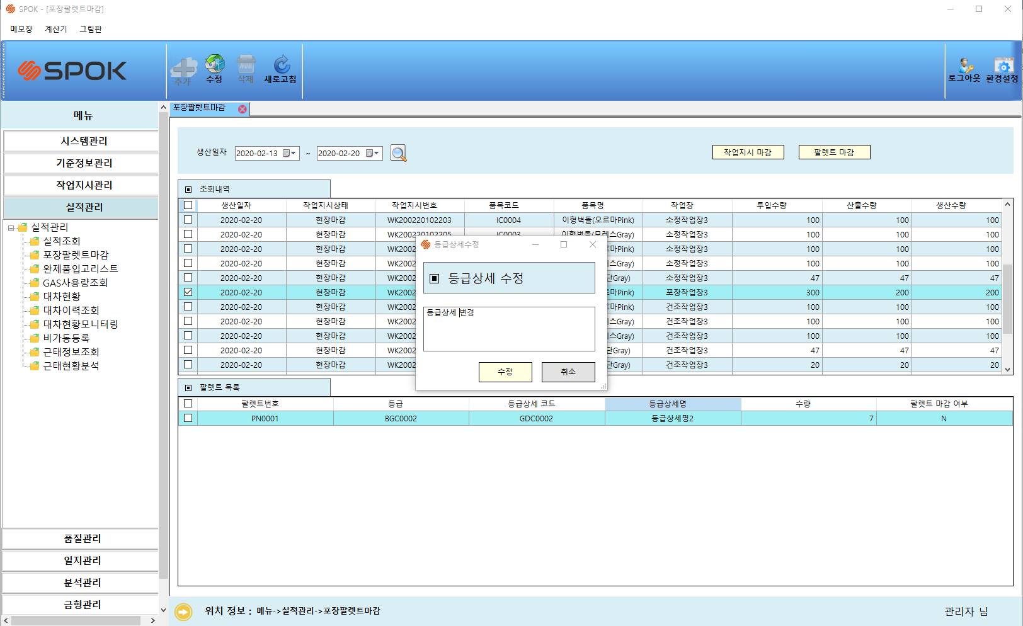

1. 원하는 팔렛트의 등급상세명을 더블클릭하거나 상단에 수정버튼을 클릭하면 수정이 가능하다. 하지만 마감된 것은 수정이 불가능하다.

**[실적관리] – 완제품입고리스트 :** 완제품 목록을 확인 할 수 화면

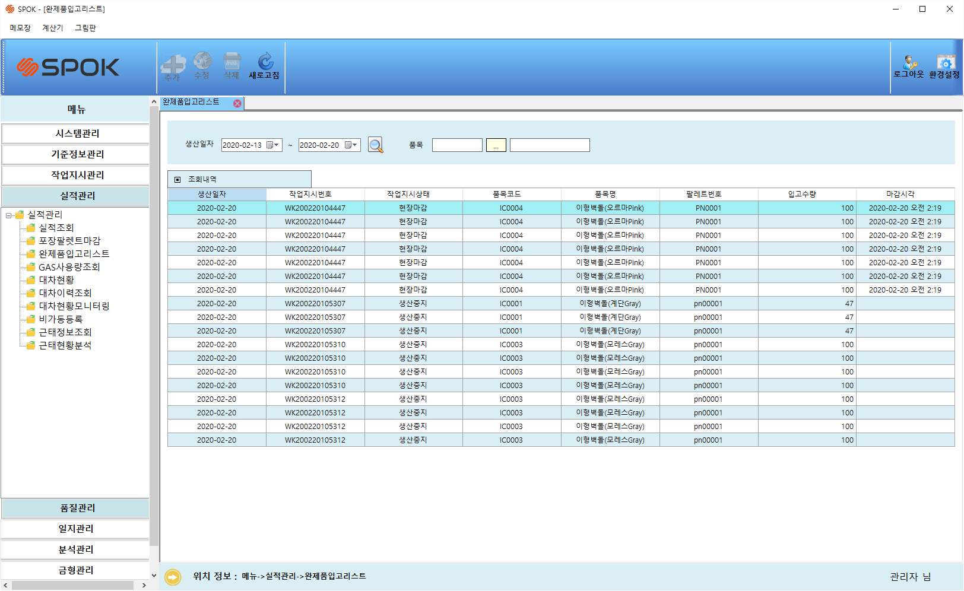

1. 완제품 목록을 원하는 날짜별로 조회할 수 있다.
2. 완제품 목록을 원하는 품목으로 조회할 수 있다.

**[실적관리] – GAS사용량조회 :** 작업장 가스를 사용량 조회 화면

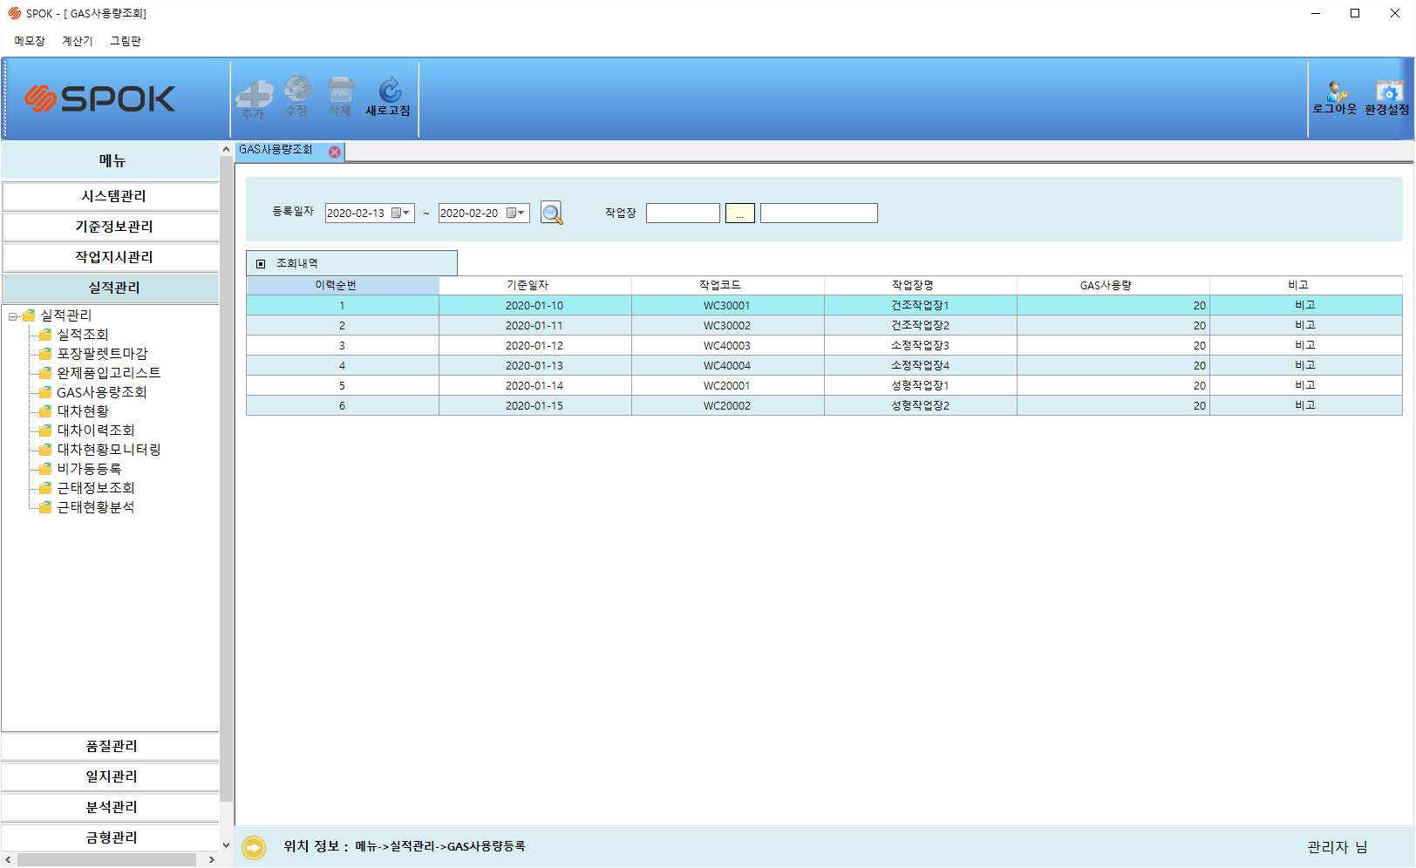

1. GAS사용량을 날짜 별로 조회할 수 있다.
2. 작업장 별로 조회할 수 있다.

**[실적관리] – 대차현황 :** 모든 대차의 현황을 확인 할 수 있다.

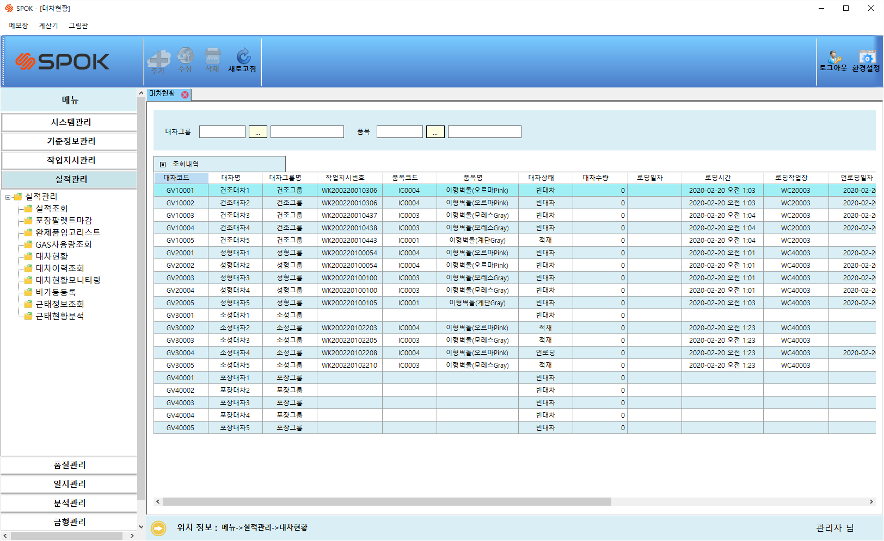

1. 대차현황을 원하는 대차그룹별로 조회할 수 있다.
2. 대차현황을 원하는 품목별로 조회할 수 있다.

**[실적관리] – 대차이력조회 :** 언제 대차를 사용했는지 확인할 수 있는 화면

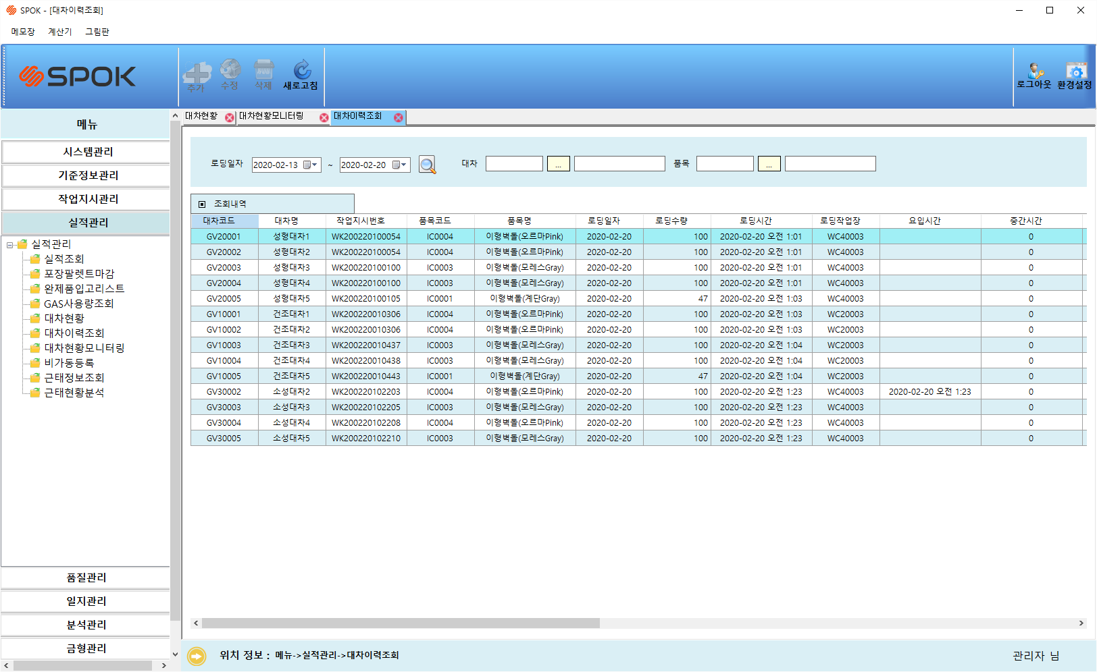

1. 대차이력을 원하는 날짜로 조회할 수 있다.
2. 원하는 대차로 선택하여 조회할 수 있다.
3. 원하는 품목으로 선택하여 조회할 수 있다.

**[실적관리] – 대차현황모니터링 :** 실시간으로 대차상태를 확인할 수 있는 화면

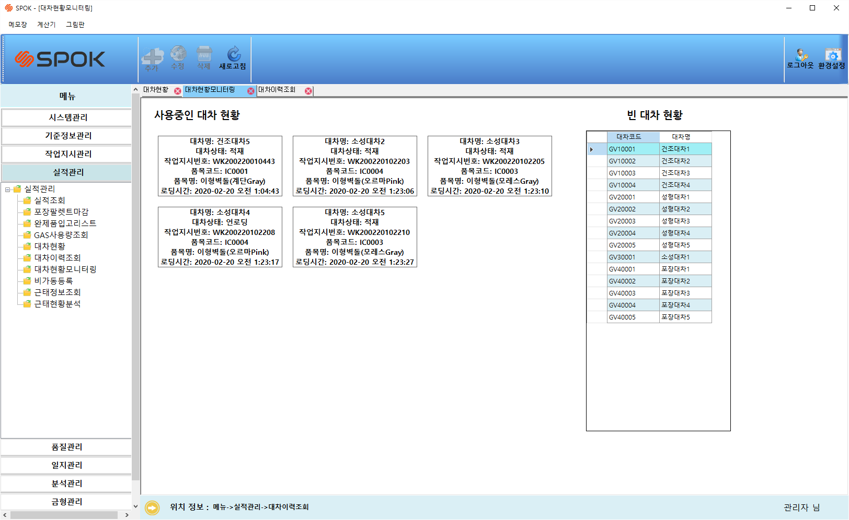

1. 현재 사용중인 대차 현황을 실시간으로 확인이 가능하다.
2. 실시간으로 빈 대차 상태도 알 수 있다.

**[실적관리] – 비가동등록** : 비가동 등록하고 조회 할 수 있는 화면

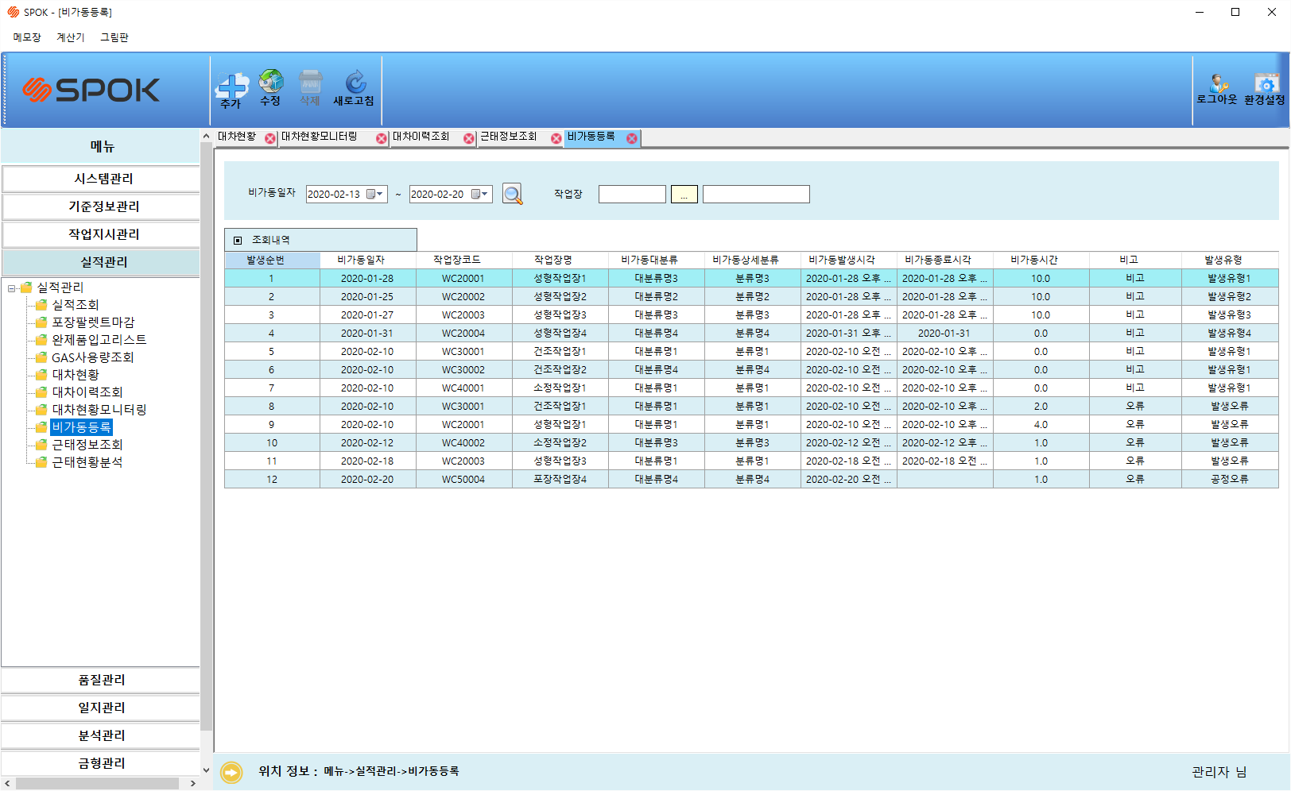

1. 원하는 날짜를 선택하여 조회할 수 있다.
2. 원하는 작업장별 조회할 수 있다.

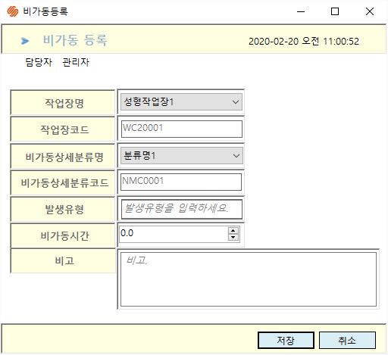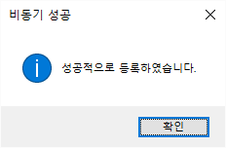

1. 비가동을 하고싶은 작업장을 선택하고 코드와 유형,비가동시간 등 입력한 뒤 비가동 시킬 수 있다. 비가동 시킨 작업장은 다른곳에서 사용할 수 없다.

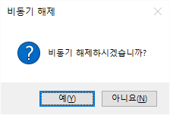 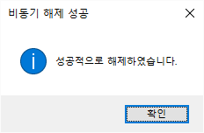

1. 비가동 중인 목록은 종료시간이 나타나지 않고 종료하고 싶을 시 비가동 중인 목록을 더블클릭하거나 상단에 수정버튼을 클릭하여 종료한다.

**[실적관리] – 근태정보조회 :** 모든 근태정보를 조회할 수 있고 엑셀로 저장할 수 있는 화면

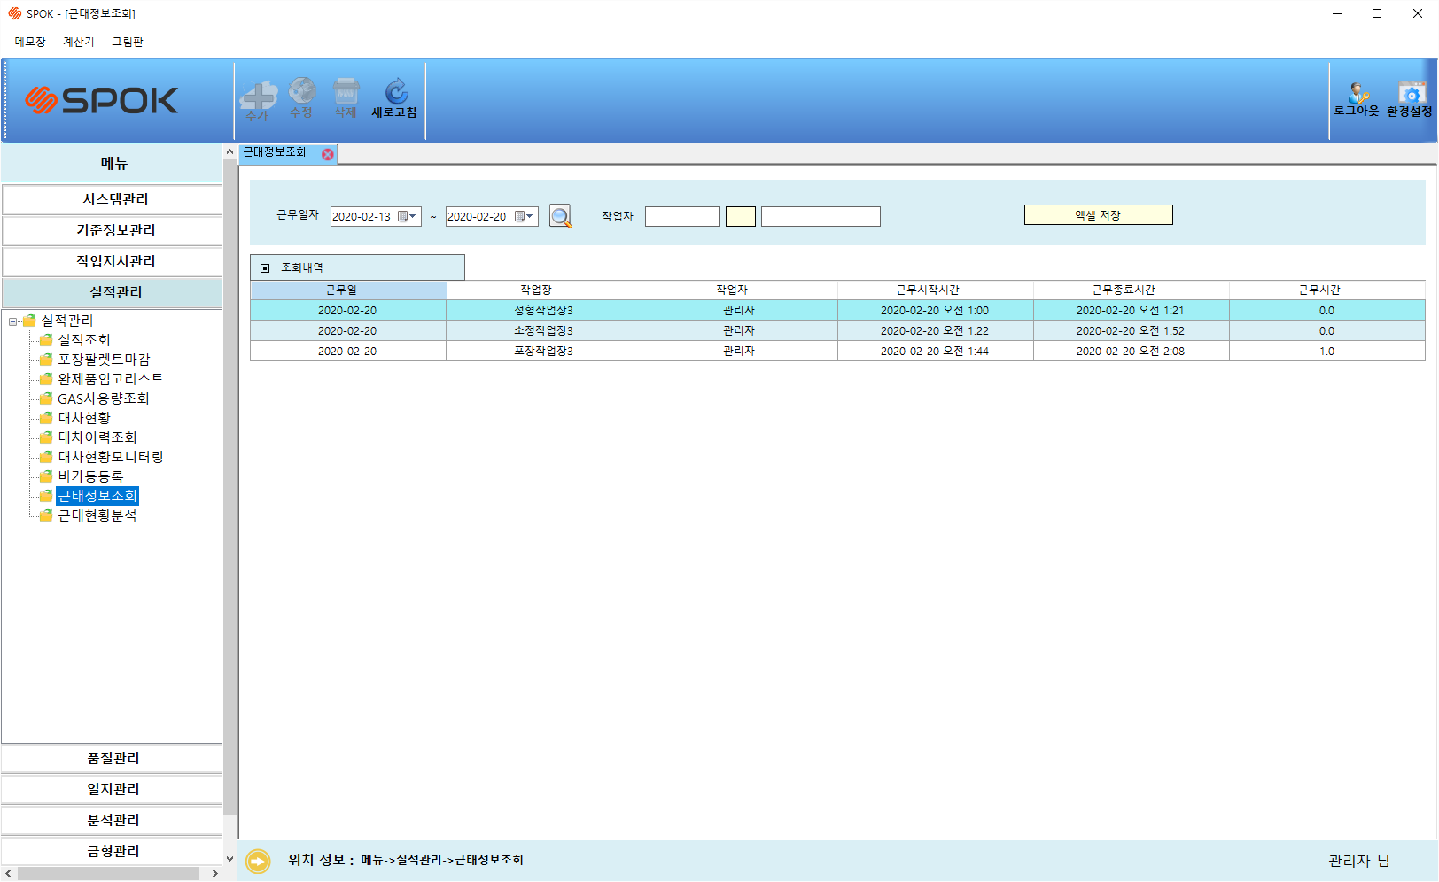

1. 근태정보를 원하는 날짜를 선택하여 조회할 수 있다.

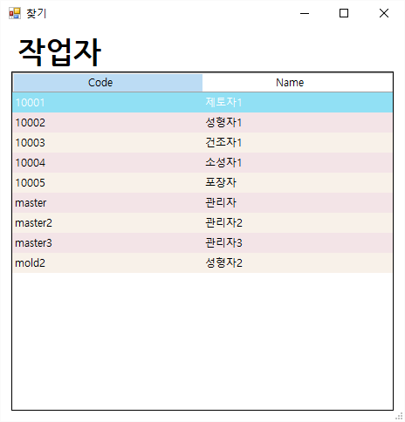

1. 원하는 작업자를 선택하여 조회할 수 있다.

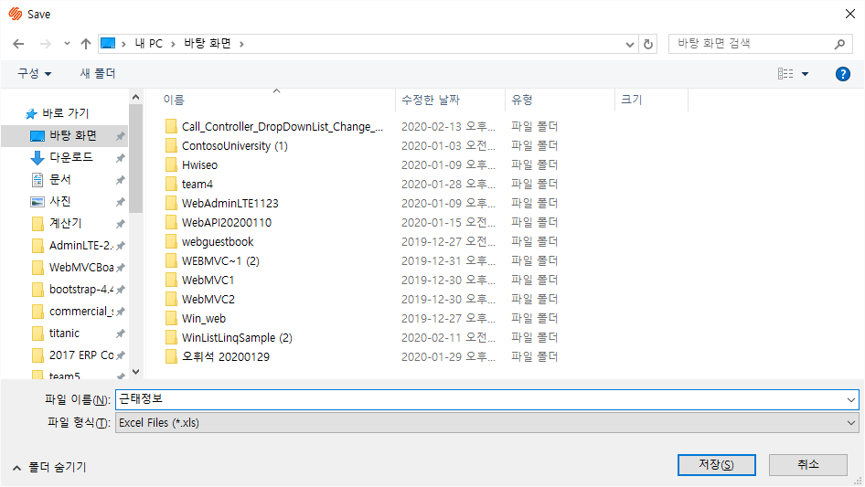 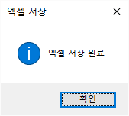

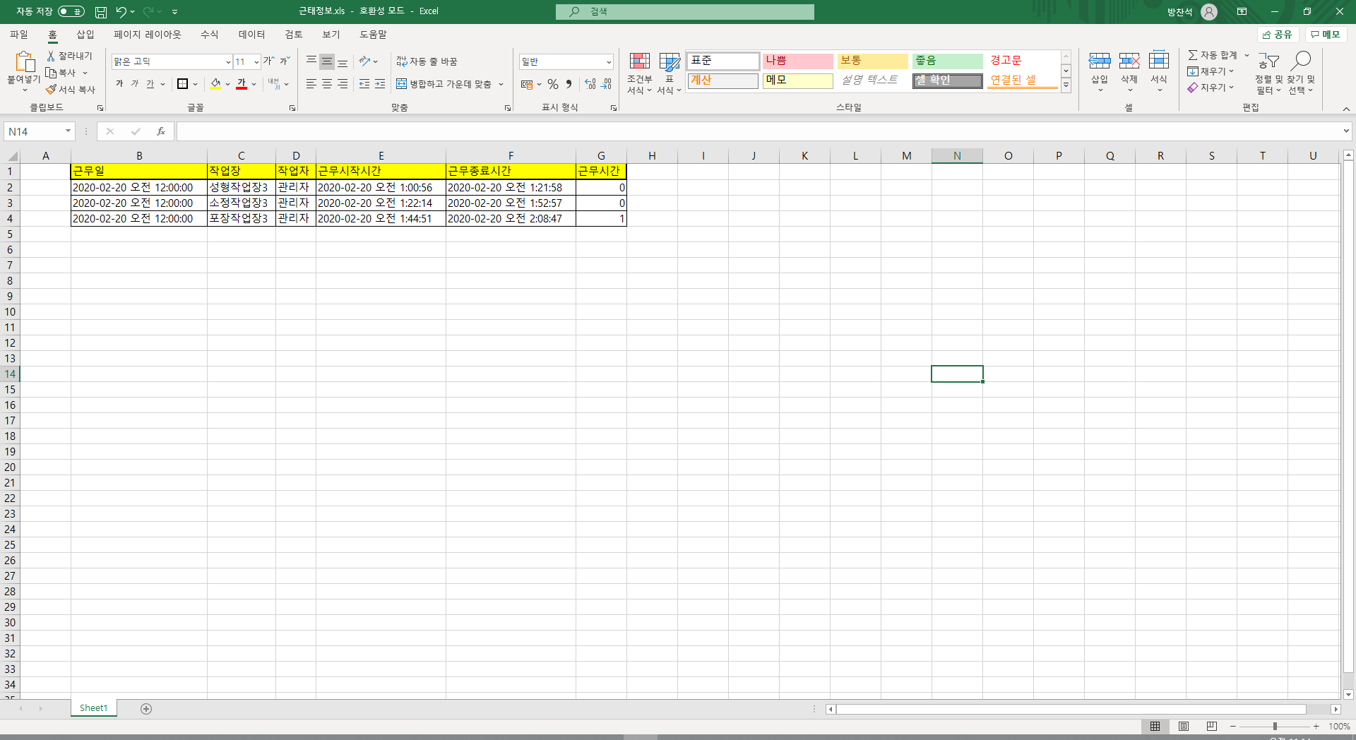

1. 조회한 근태정보를 엑셀로 저장할 수 있다.

**[실적관리] – 근태현황분석 :** 언제 근무를 했고 무슨 일을 했는지 확인하는 화면

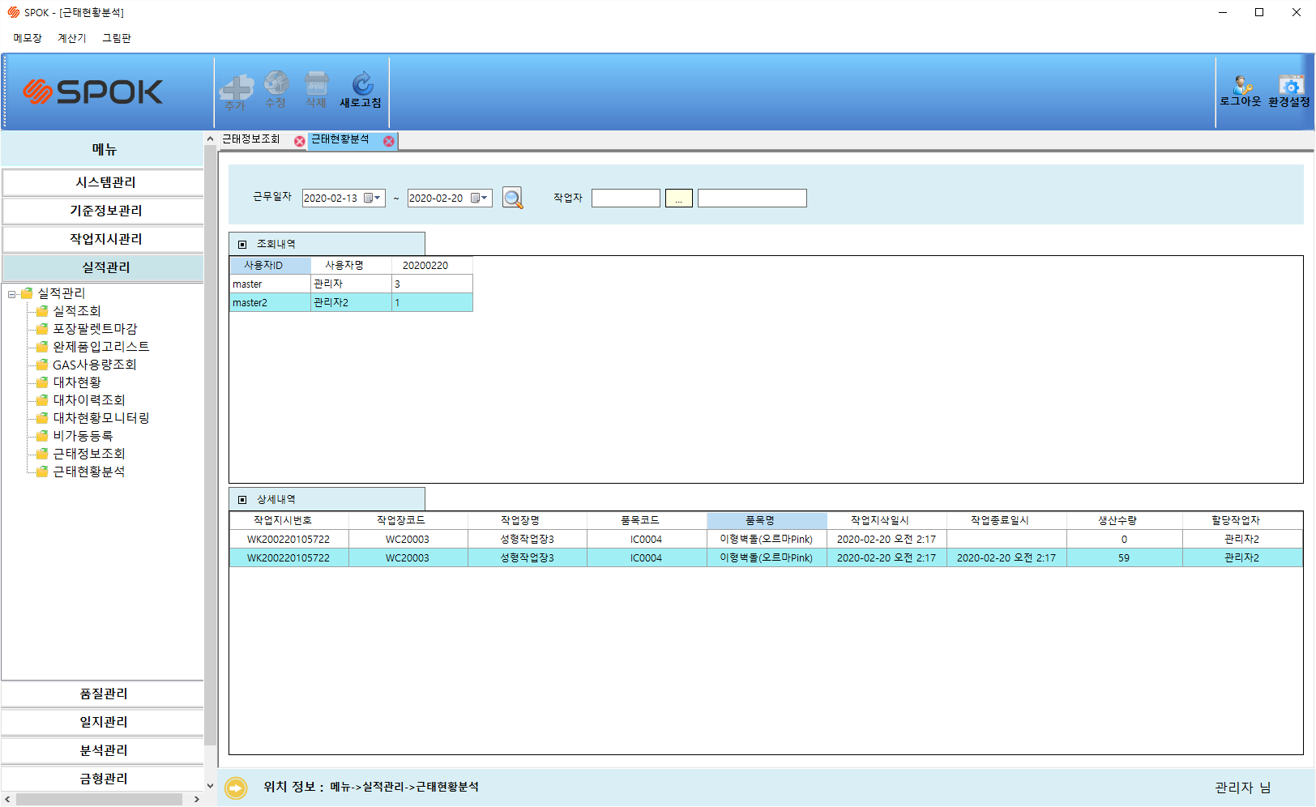

1. 근무한 사용자 이력을 근무 날짜별로 확인할 수 있고 날짜별로 나온 숫자로 몇번의 작업지시를 받았는지 확인할 수 있다.
2. 작업자 별로 조회할 수 있다.

**[품질관리]– 불량이미지등록 (웹) :** 불량이미지 등록, 조회 할 수 있는 웹화면

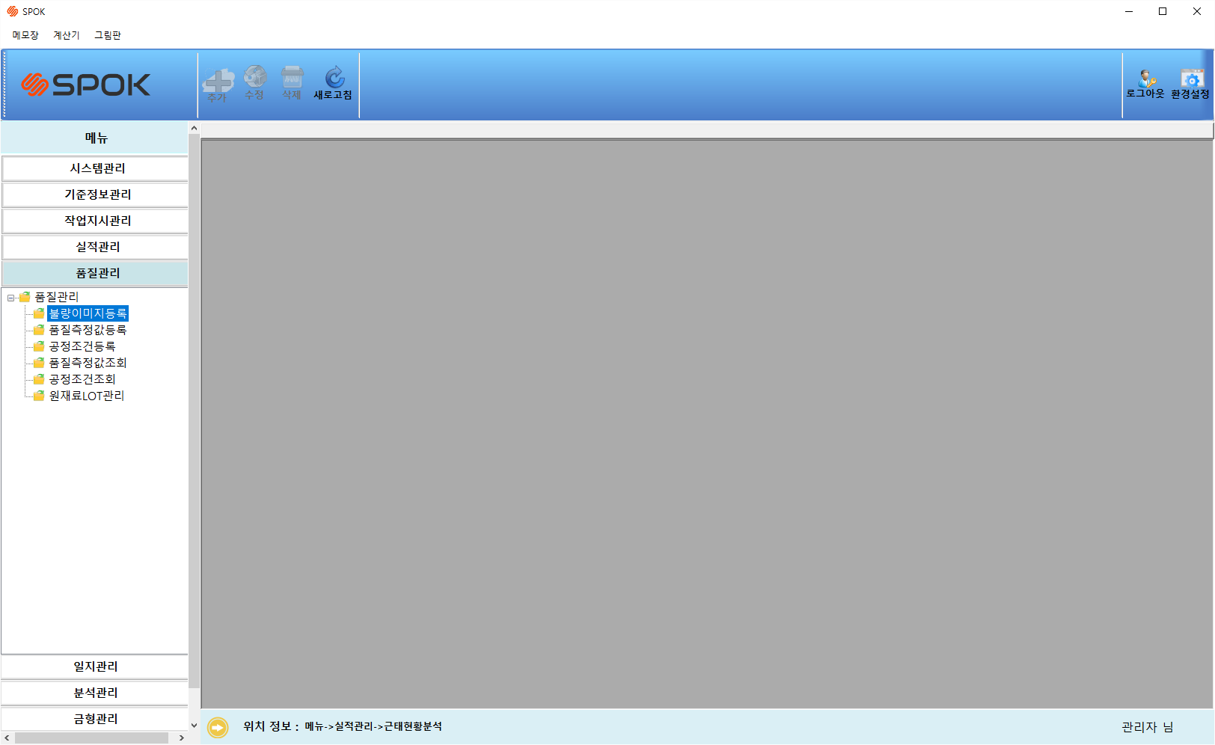

1. 불량이미지등록을 클릭 시 웹으로 이동하게 된다.

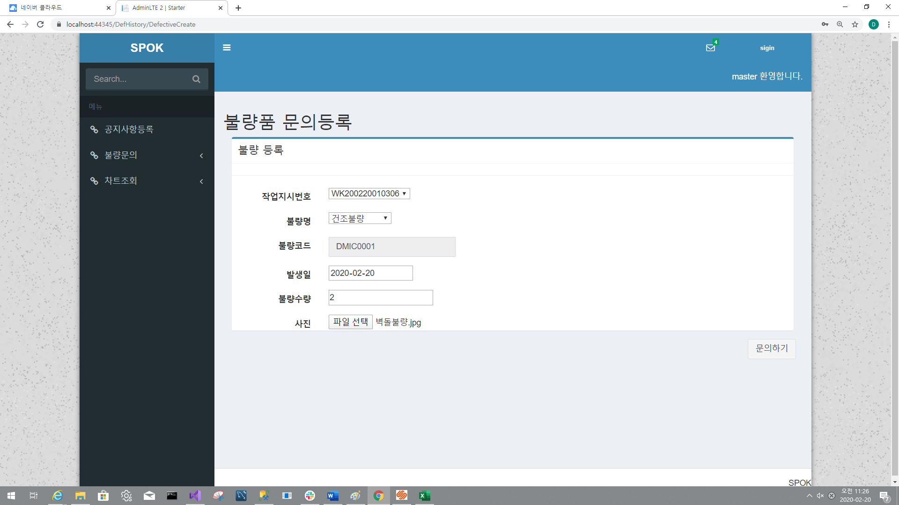

1. 작업지시번호를 선택하고 불량명을 선택 후 발생일, 수량, 사진을 입력한 후 문의할 수 있다.

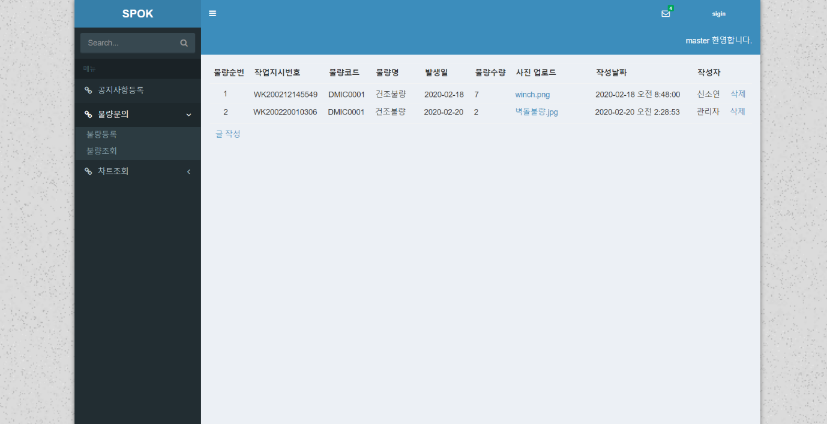

1. 불량문의한 내용을 확인할 수 있다. 관리자일 경우 모든 사람의 내용을 확인할 수 있고 자신이 올린 문의는 자신만 볼 수 있다. 또한 업로드 된 사진을 다운받고 확인할 수 있다.

**[품질관리]– 품질측정값등록 :** 품질측정을 등록할 수 있는 화면

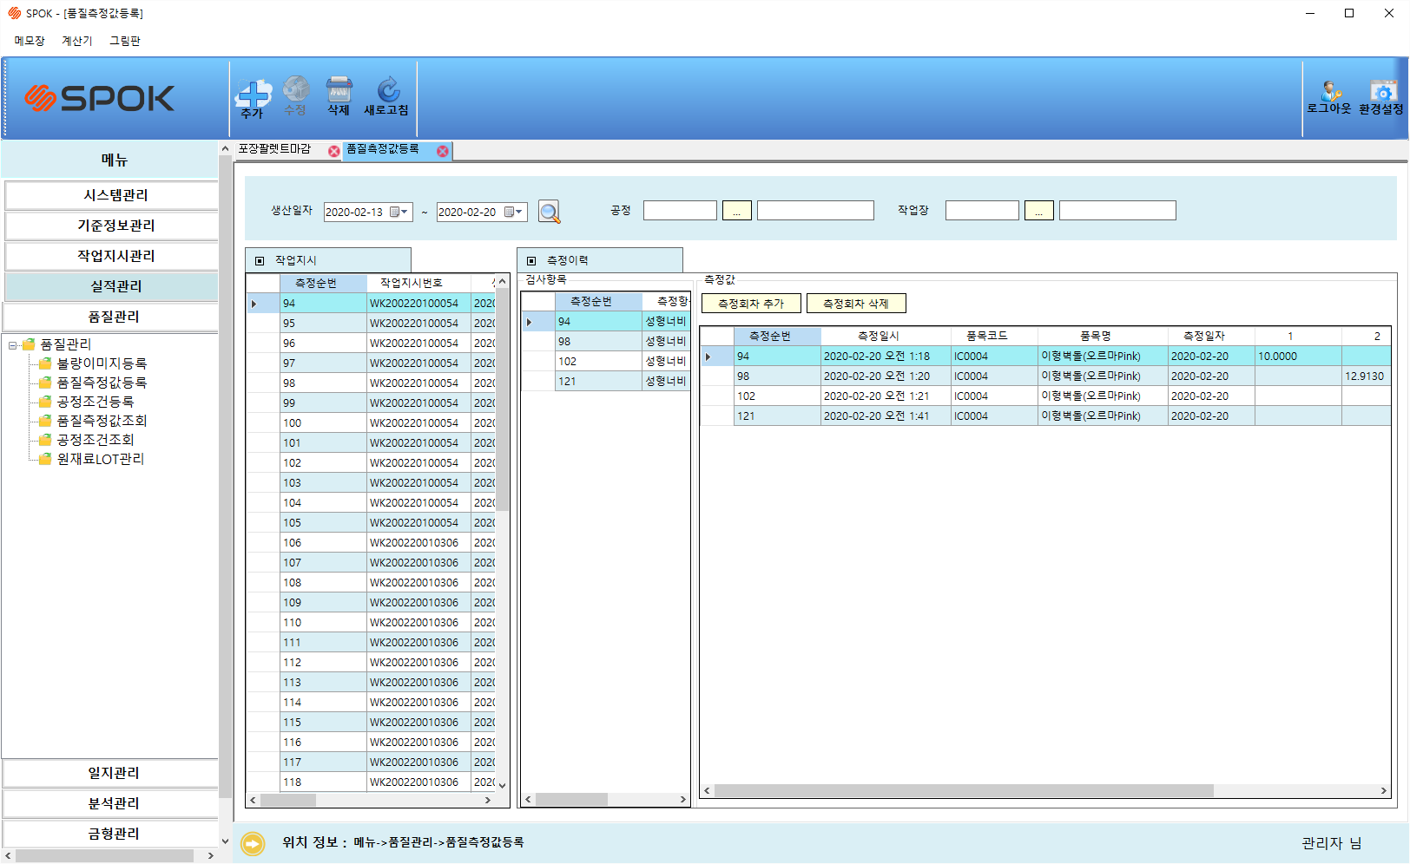

1. 원하는 날짜별로 품질측정을 할 작업지시 목록을 확인할 수 있다.
2. 공정별,작업장별로 조회할 수 있다

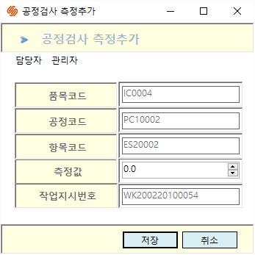

1. 측정회차를 추가를 누르거나 상단에 추가를 클릭하여 측정값을 등록할 수 있다.

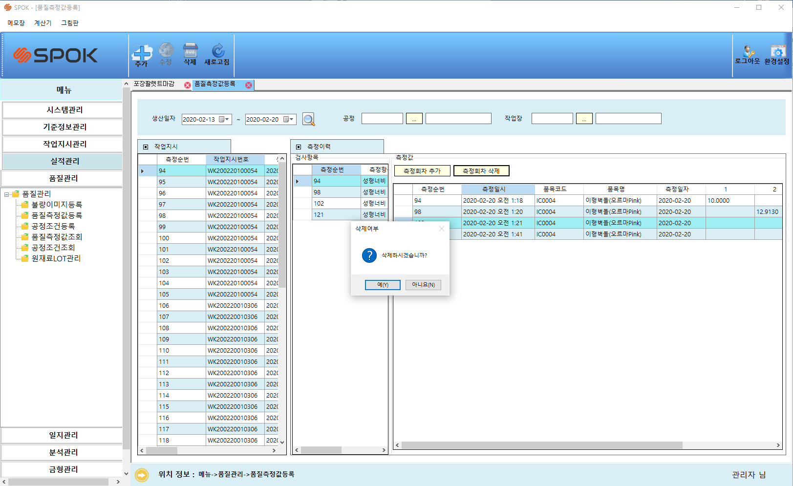

1. 원하는 측정 값을 선택하거나 상단에 삭제버튼을 클릭하여 삭제할 수 있다.

**[품질관리]– 공정조건등록 :** 공정조건의 측정값을 등록할 수 있는 화면

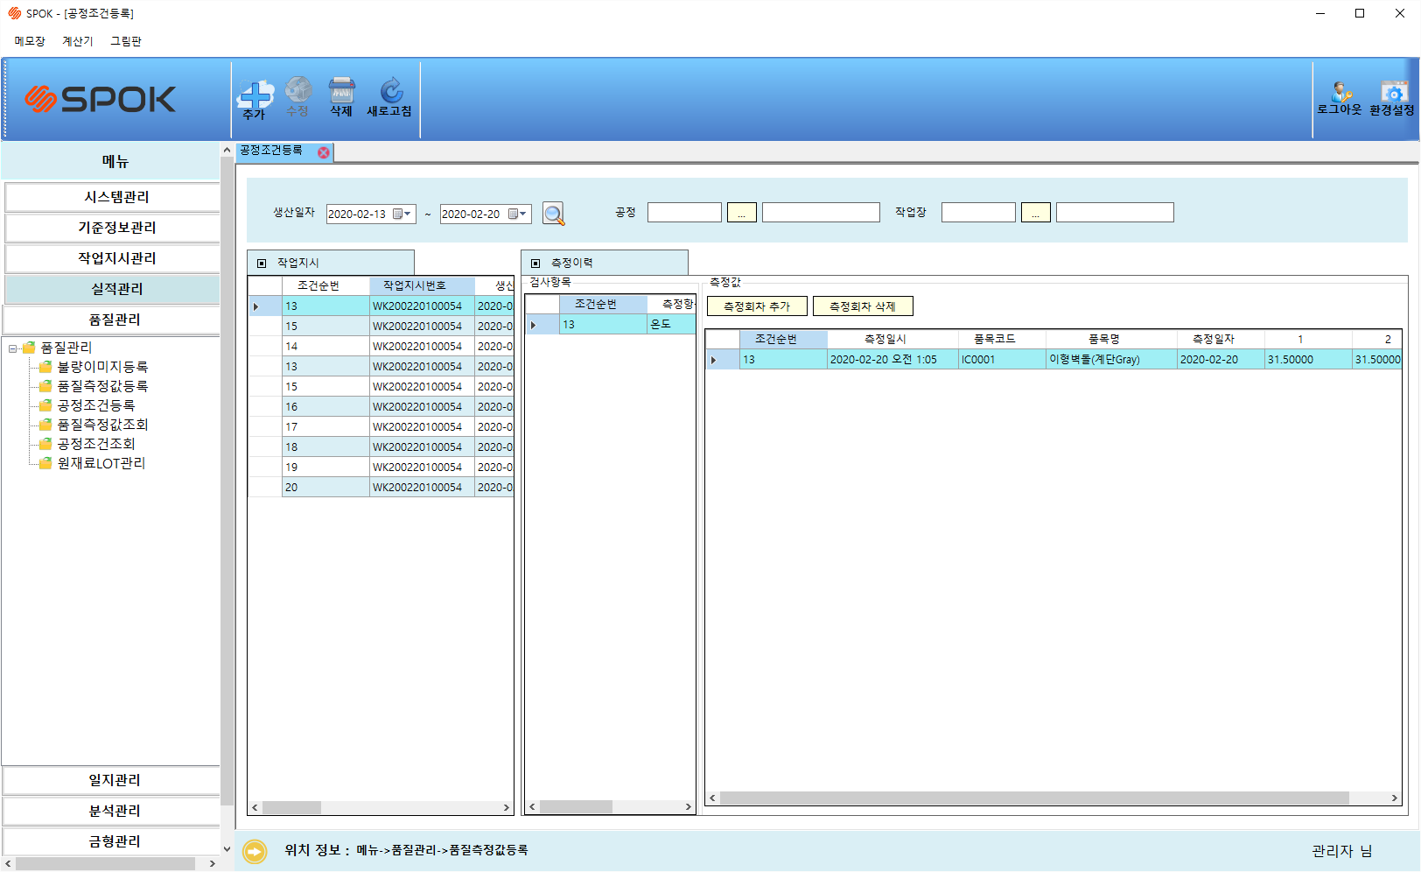

1. 원하는 날짜별로 공정측정을 할 작업지시 목록을 확인할 수 있다.
2. 공정별,작업장별로 조회할 수 있다.

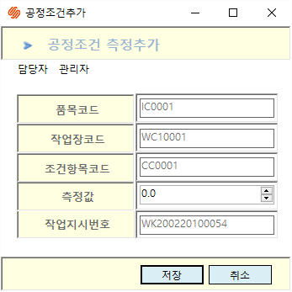

1. 측정회차를 추가를 누르거나 상단에 추가를 클릭하여 공정 측정값을 등록할 수 있다.

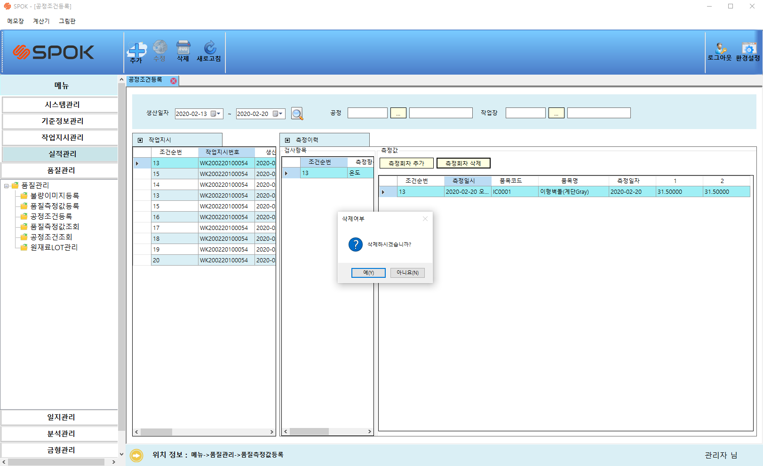

1. 원하는 공정 측정 값을 선택하거나 상단에 삭제버튼을 클릭하여 삭제할 수 있다.

**[품질관리]– 품질측정값조회 :** 모든 품질측정값 조회 화면

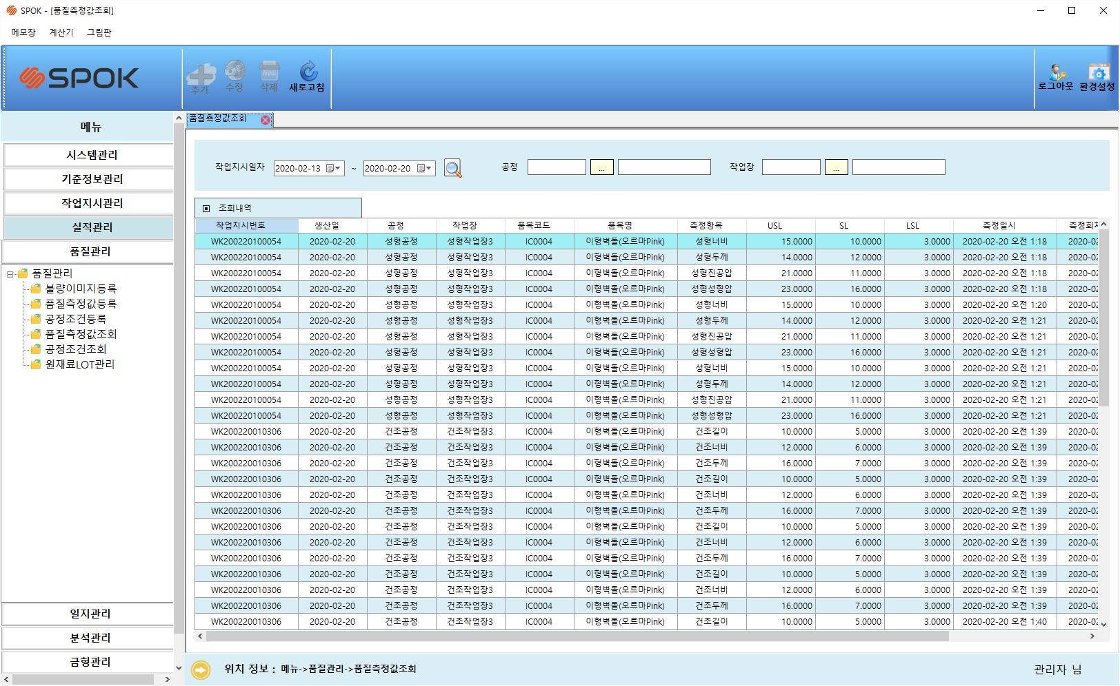

1. 원하는 날짜를 선택하여 품질 측정값을 확인할 수 있다.
2. 공정별, 작업장별로의 품질 측정값을 확인할 수 있다.

**[품질관리]– 공정조건조회 :** 모든 공정조건을 조회하는 화면

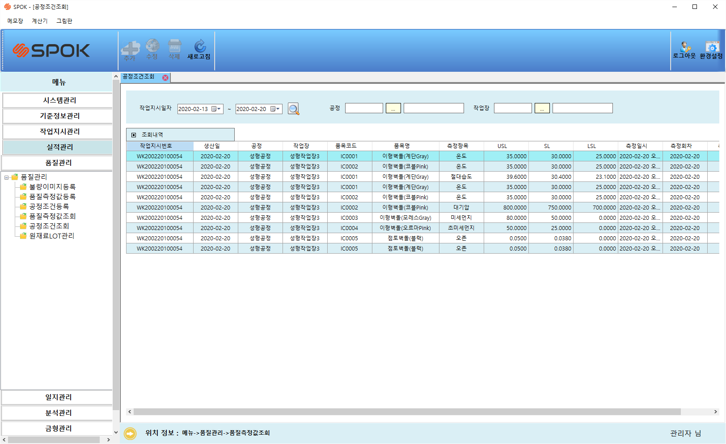

1. 원하는 날짜를 선택하여 공정조건 측정값을 조회할 수 있다.
2. 공정별, 작업장별 공정 측정값을 확인할 수 있다.

**[품질관리]– 원재료LOT관리 :** LOT 번호 확인하는 화면

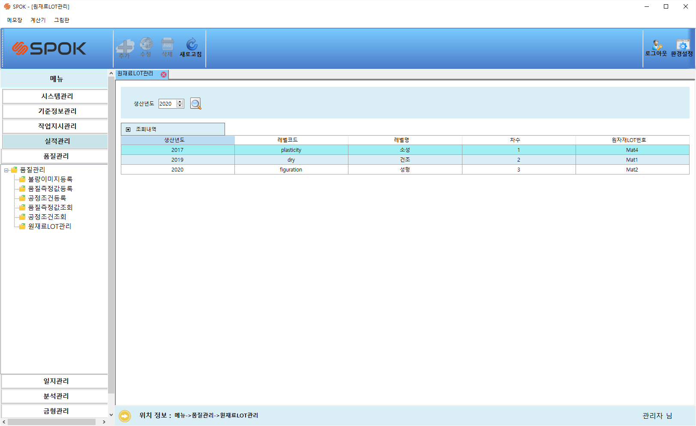

1. 생산년도별 LOT정보를 조회할 수 있다.